प्रहरी प्रधानकार्यालय
मिति:- २०७४।१०।१० गते ।
प्रेस विज्ञप्‍ती
केन्द्रीय अनुसन्धान ब्यूरो

" संरक्षित वन्यजन्तु चितुवाको छाला सहित मानिसहरु पक्राउ ”
घटना विवरण:
वन्यजन्तु सँग सम्बन्धित अपराध अनुसन्धान तथा रोकथामको लागि केन्द्रीय अनुसन्धान व्यूरो महाराजगंजबाट खटिएको प्रहरी टोलीले मिति २०७४।१०।०९ गते जिल्ला काठमाण्डौ, का.म.न.पा. वडा नं. ५ सुगमनगरबाट संरक्षित वन्यजन्तु चितुवाको छाला थान-१ (एक) खरिद बिक्री गर्न भनि ओसारपसार गरी ल्याएको अबस्थामा वरामद गरी संलग्न निम्न घर ठेगाना भएका मानिसहरुलाई पक्राउ गरी आवश्यक कारवाहीको लागि जिल्ला वन कार्यालय काठमाण्डौमा बुझाईएको ।
पक्राउ मानिसहरु :
- जिल्ला ओखलढुङ्गा सुनकोशी गाउँपालिका वडा नं. २ बस्ने बल बहादुर तामाङको छोरा बर्ष २३ को धन बहादुर तामाङ ।
- जिल्ला ओखलढुङ्गा सुनकोशी गाउँपालिका वडा नं. २ बस्ने जंगध्वज तामाङको छोरा बर्ष २४ को हिरा बहादुर तामाङ ।

वरामदी सामान :
चितुवाको छाला थान-१ (एक) ।
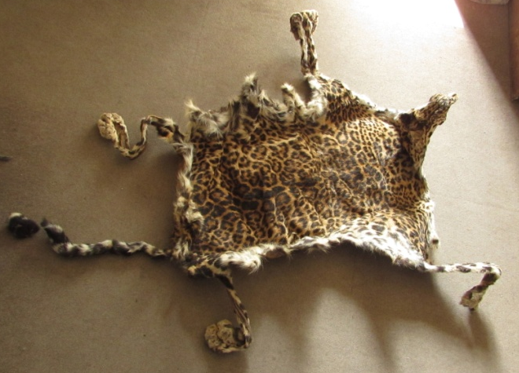

अपराध :-राष्ट्रिय निकुञ्‍ज तथा वन्यजन्तु संरक्षण ऐन, २०२९ तथा साइटिस महासन्धी, १९७५ विरुद्दको अपराध ।

थप जानकारीको लागि प्रवक्ता प्र.उ. जिवन कुमार श्रेष्‍ठ सम्पर्कको लागि: ९८५१०१६३१३

